
2021届山东省潍坊市高三上学期物理期中试题
一、选择题（本大题共10小题；每小题4分，共40分。1-5小题为单选题，6-10小题为多选题，全部选对的得4分，选不全的得2分，有选错或不答的得0分。）
1．伽利略为了研究自由落体运动的规律，利用斜面做了上百次实验．如图所示，让小球从光滑斜面上的不同位置自由滚下，测出小球从不同起点滚动的位移s以及所用的时间t.若比值 为定值，小球的运动即为匀变速运动．下列叙述不符合实验事实的是( )
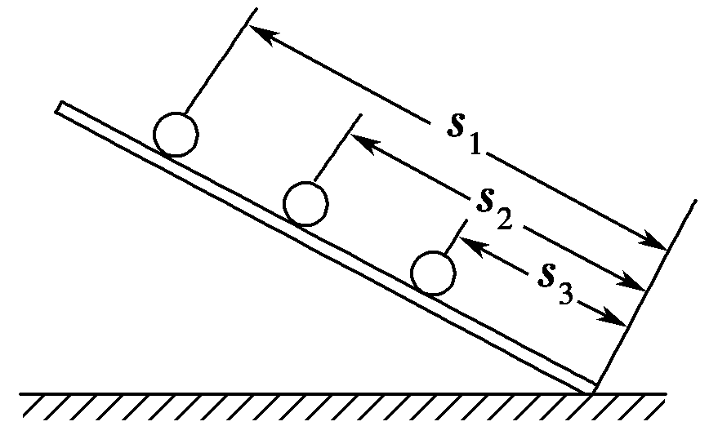
A．当时采用斜面做实验，是为了便于测量小球运动的时间
B．小球从同一倾角的斜面上不同位置滚下，比值 有较大差异
C．改变斜面倾角，发现对于每一个特定倾角的斜面，小球从不同位置滚下，比值 保持不变
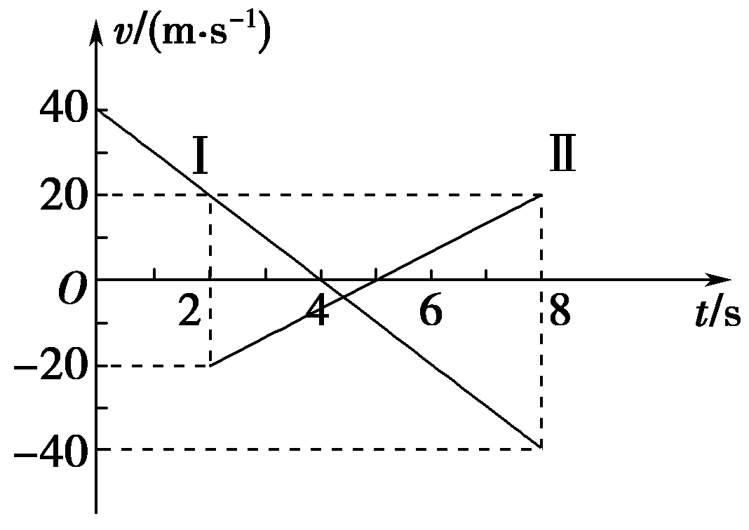
D．将小球在斜面上运动的实验结论合理外推至当斜面倾角为90°时，比值也将保持不变，因此可认为自由落体运动为匀变速运动
2．如图所示，Ⅰ、Ⅱ分别是甲、乙两小球从同一地点沿同一直线运动的vt图线，根据图线可以判断( )
A．甲、乙两小球做的是初速度方向相反的匀变速直线运动，加速度大小相同、方向相同
B．两球在t＝8 s时相距最远
C．两球在t＝2 s时速度相同
D．两球在t＝8 s相遇

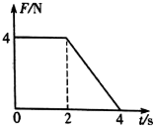
3．质量为1kg的物体静止在水平面上，t=0时受到水平拉力F的作用开始运动，F随时间t变化的关系图象如图所示。已知t=4s时物体刚好停止运动，取g=10m/s²，以下判断正确的是（ ）
A．物体所受摩擦力为3N
B．t=2s时物体的速度最大
C．t=3s时物体的动量最大
D．物体的最大动能为2J
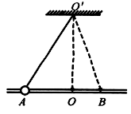
4．如图，橡皮条一端固定在点，另一端系着中心有孔的小球，小球穿在固定的水平杆上，杆上点在点正下方，橡皮条的自由长度等于。将小球拉至A点后无初速释放，小球开始运动，由于球与杆之间有摩擦，球向右运动的最远处为杆上B点。在小球从A向B运动的过程中（ ）
A．在O点，小球的加速度为零
B．在A、O之间的某点，小球的动能最大
C．在O、B之间的某点，小球的动量最大
D．小球和橡皮条系统的机械能先减小后增大
5.粒子甲的质量与电荷量分别是粒子乙的4倍与2倍，两粒子均带正电．让它们在匀强磁场中同一点以大小相等、方向相反的速度开始运动．已知磁场方向垂直纸面向里．以下四个图中，能正确表示两粒子运动轨迹的是( )
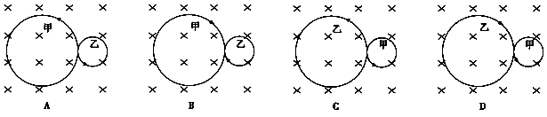

6．如图所示，OA为遵从胡克定律的弹性轻绳，其一端固定于天花板上的O点，另一端与静止在动摩擦因数恒定的水平地面上的滑块A相连．当弹性轻绳处于竖直位置时，滑块A对地面有压力作用．现有一水平力F作用于A，使A向右缓慢地沿直线运动，则在运动过程中( )
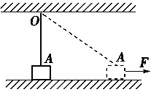
A．地面对A的支持力保持减小
B．地面对A的摩擦力保持不变
C．地面对A的摩擦力变小
D．地面对A的摩擦力变大

7.如图所示，一带负电荷的油滴在匀强电场中运动，其轨迹在竖直面(纸面)内，且相对于过轨迹最低点P的竖直线对称．忽略空气阻力．由此可知( )
A．Q点的电势比P点高
B．油滴在Q点的动能比它在P点的大
C．油滴在Q点的电势能比它在P点的大
D．油滴在Q点的加速度大小比它在P点的小
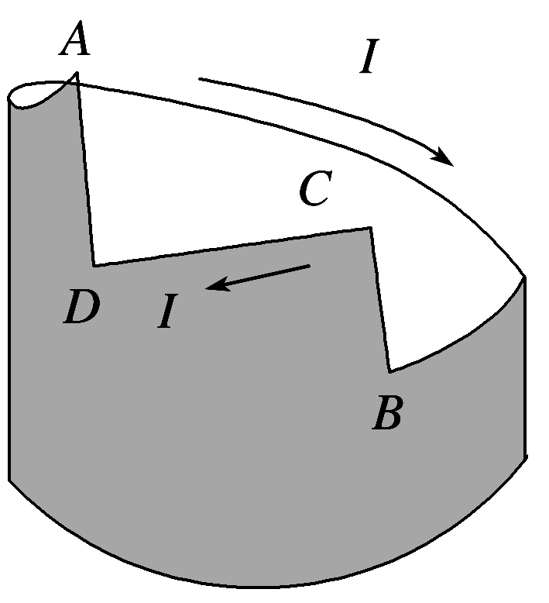
8．一个简单的闭合电路由内、外两部分电路构成，已知内电路的电源是一个化学电池，电池的正、负极附近分别存在着化学反应层，反应层中非静电力(化学作用)把正电荷从电势低处移到电势高处，在这两个地方，电势会沿电流方向跃升，这样整个闭合电路的电势高低变化情况如图6所示，图中各点位置的高低表示电路中相应各点电势的高低，D点的高度略低于C点，若增大外电路电阻R，则下列说法正确的是( )
A．A与D、C与B高度差的总和将不变
B．C、D两点的高度差将变大
C．A、B两点的高度差将变大
D．正电荷从B处经C、D移至A处，非静电力做功减少了

9．截止2019年4月20日，我国已经成功发射了44颗北斗导航卫星。北斗卫星导航系统采用了国际首创的三种轨道卫星组成的混合星座设计，为亚太地区提供了更优质的服务。下列关于地球卫星的说法正确的是（ ）
A．在赤道上空运行的两颗同步卫星，它们的机械能一定相同
B．沿椭圆轨道运行的某一卫星，在轨道不同位置可能具有相同的动能
C．若卫星运动的周期与地球自转周期相同，它不一定是同步卫星
D．在同一一轨道上运行的两颗质量相等的卫星，它们的动量一定相同

10．(8分)长L＝60 cm、质量m＝6.0×10^{－2} kg、粗细均匀的金属棒，两端用完全相同的弹簧挂起，放在磁感应强度B＝0.4 T、方向垂直纸面向里的匀强磁场中，如图所示，若不计弹簧重力(g取10 m/s²)，问：
(1)要使弹簧不伸长，金属棒中电流的大小和方向如何？

(2)若在金属棒中通入自左向右、大小为I＝0.2 A的电流，金属棒下降x₁＝1 cm；若通入金属棒中的电流仍为0.2 A，但方向相反，这时金属棒下降了多少？

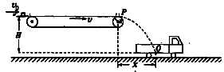
11. (10分)如图所示，传送带水平部分的长度=4.5 m，在电动机带动下匀速运行。质量M=0.49 kg的木块（可视为质点）静止在传送带左端的光滑平台上。质量为m=10 g的子弹以v₀=50 m/s的速度水平向右打入木块并留在其中，之后木块滑到传送带上，最后从右轮轴正上方的P点离开传送带做平抛运动，正好落入车厢中心点Q。已知木块与传送带间的动摩擦因数μ=0.5，P点与车底板间的竖直记度H=1.8 m，与车厢底板中心点Q的水平距离x=1.2 m，取g=10m/s²，求：
（1）木块从传送带左端到达右端的时间；
（2）由于传送木块，电动机多消耗的电能。

12. (12分) 在真空中水平放置平行板电容器，两极板间有一个带电油滴，电容器两板间距为d，当平行板电容器的电压为U₀时，油滴保持静止状态，如图所示．当给电容器突然充电使其电压增加ΔU₁时，油滴开始向上运动；经时间Δt后，电容器突然放电使其电压减少ΔU₂，又经过时间Δt，油滴恰好回到原来位置．假设油滴在运动过程中没有失去电荷，充电和放电的过程均很短暂，这段时间内油滴的位移可忽略不计．重力加速度为g.求：
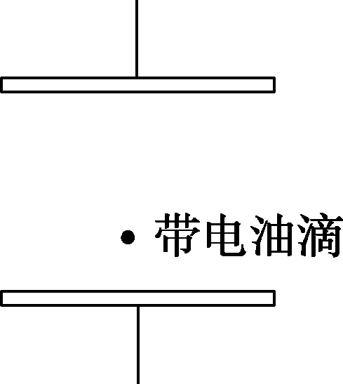
(1)带电油滴所带电荷量与质量之比；
(2)第一个Δt与第二个Δt时间内油滴运动的加速度大小之比；
(3)ΔU₁与ΔU₂之比.

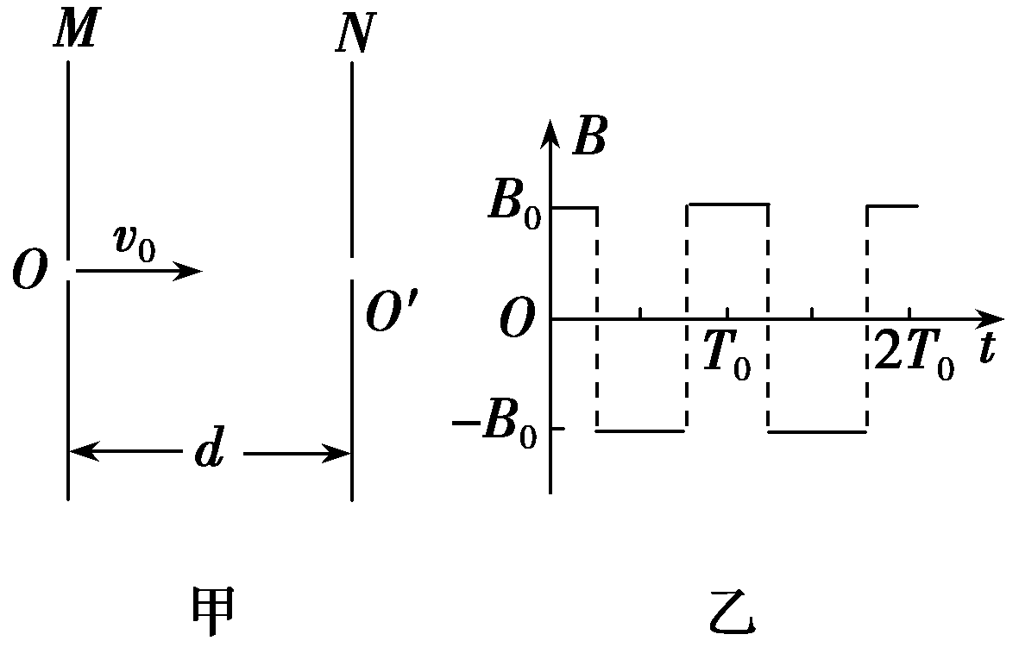
13.(10分)如图甲所示，M、N为竖直放置且彼此平行的两块平板，板间距离为d，两板中央各有一个小孔O、O′且正对，在两板间有垂直于纸面方向的磁场，磁感应强度随时间的变化规律如图乙所示．有一束正离子在t＝0时垂直于M板从小孔O射入磁场．已知正离子的质量为m，电荷量为q，正离子在磁场中做匀速圆周运动的周期与磁感应强度变化的周期都为T₀，不考虑由于磁场变化而产生的电场的影响，不计离子所受重力．
(1)求磁感应强度B₀的大小；
(2)要使正离子从O′孔垂直于N板射出磁场，求正离子射入磁场时的速度v₀的可能值．

